**Documento de Negocio**

**Proyecto Sistema de Vacunación Covid-19**

**Versión 2.0**

**Historial de Revisiones**

|  |  |  |  |
| --- | --- | --- | --- |
| **Fecha** | **Versión** | **Descripción** | **Autor** |
| 16/11/2020 | 1.0 | Creación del documento | Equipo de diseño |
| 01/12/2020 | 1.5 | Adiciones | Martin Martinez |
| 07/12/2020 | 2.0 | Revisión | Martin Martinez |
|  |  |  |  |
|  |  |  |  |
|  |  |  |  |

**Tabla de Contenidos**

**Introducción** **5**

Propósito 5

Definiciones, siglas y abreviaturas 6

Referencias 6

**Proceso 1: Identificar usuario** **7**

Ficha de Proceso 7

Diagrama del Proceso 8

Descripción de Actividades 10

**Proceso 2: Seleccionar lugar de vacunación** **12**

Ficha de Proceso 12

Diagrama del Proceso 14

Descripción de Actividades 14

**Proceso 3: Cambiar categoría de usuario** **17**

Ficha de Proceso 17

Diagrama del Proceso 19

Descripción de Actividades 20

**Documento de Negocio**

# Introducción

El Plan de Desarrollo del Software presente, es una versión preliminar dispuesta para ser incluida en la propuesta elaborada para el proyecto Covid-Vacunación 2021, en la asignatura de Gestión de la configuración de software. Con el presente se provee una visión global del enfoque de desarrollo propuesto por el equipo, la cual busca la optimización en la respuesta solución, así como la optimización de los procesos de desarrollo y la calidad del mismo.

El proyecto está basado en los procesos de ISO/IEEC 15504 y complementándolos con el uso de la metodología del proceso unificado de desarrollo de software; utilizando como referencia las 4 fases del proceso para mantener el desarrollo del software controlado de manera constante y obtener una visión refinada del proyecto a realizar. Es importante dar énfasis en esto puesto que se utilizarán términos ligados al proceso unificado de desarrollo. Se incluirá el detalle para las fases de Inicio y Elaboración y adicionalmente se incluirán algunos diagramas que servirán para entender el funcionamiento que debe tener el proyecto.

El enfoque desarrollo propuesto constituye una configuración del proceso Unificado de Desarrollo de Software y se ajusta a las características del proyecto, seleccionando los roles de los participantes, las actividades a realizar y los artefactos (entregables) que serán generados. Este documento es a su vez uno de los artefactos del proceso Unificado de Desarrollo de Software.

## Propósito

El propósito del presente documento es proveer información general sobre el proyecto, detalles sobre los procesos, descripción de actividades y adicionales como términos metodológicos. De hecho, se presenta el enfoque de desarrollo de software para alcanzar los objetivos del proyecto.

Los usuarios del Plan de Desarrollo del Software son:

* El jefe del proyecto lo utiliza para gestionar los avances que se darán a medida que se vayan o no alcanzando las metas, y para realizar el seguimiento al desarrollo de los procesos del proyecto.
* Los miembros del equipo de desarrollo lo usan para entender lo qué deben hacer, y conocer el alcance y complejidad de los mismos para puedan dividir sus tiempos y recursos.

## Definiciones, siglas y abreviaturas

Definiciones:

* Administrador: persona coordinadora de todo el sistema software y que se encarga de las funciones de mantenimiento de la BD de la aplicación. A su vez, el administrador podrá realizar las funciones de un
* Cliente: persona que requiere del buen funcionamiento del sistema para que sea atendida de manera rápida y eficiente.
* Servidor: equipo de cómputo del establecimiento en el que el sistema será implementado.

Abreviaturas:

* IEEE: Institute of Electrical and Electronics Engineers.
* ERS: Especificación de Requisitos Software.
* BD: Base de Datos.

Ver documento **de glosario de términos para más especificaciones.**

## Referencias

MOF de la empresa

# Proceso 1: Identificación de usuario

## Ficha de Proceso

|  |  |  |  |
| --- | --- | --- | --- |
| **Número o código**  **de proceso** | PROC-001 | **Proceso** | Diseño de producto |
|  |  | **Responsable** | Anderson Miranda |
| **Objetivo / Propósito** | Esta funcionalidad permitirá que una persona registrarse para poder acceder al servicio de vacunación. |  |  |
| **Frecuencia** | Este proceso se realiza una vez por usuario DNI. |  |  |

|  |  |  |  |
| --- | --- | --- | --- |
| **Identificador** | **Actividad** | **Datos de Entrada** | **Datos de Salida** |
| 1 | Seleccionar opción: “Regístrate” | Selección de opción del usuario | Opción seleccionada |
| 2 | Mostrar: Formulario de registro | Ninguno | Formulario proporcionado por el sistema |
| 3 | Llenar formulario de registro | Ingreso de datos por el usuario | ninguno |
| 4 | Comprobar datos | Datos proporcionados de BD | Respuesta de comprobación |
| 5 | Redirigir a “Vacunación” | Respuesta afirmativa del sistema a la comprobación | Datos registrados |

## Diagrama del Proceso

## Descripción de Actividades

A continuación, se procederá a describir las actividades, el rol que realiza cada una de ellas y el tipo a la que pertenecen.

|  |  |  |  |  |
| --- | --- | --- | --- | --- |
| **ID** | **Actividad** | **Descripción** | **Rol** | **Tipo** |
| 1 | Seleccionar opción: “Regístrate” | El usuario ingresa a la opción: “Regístrate” ubicado en la parte superior de la aplicación |  |  |
| 2 | Mostrar: Formulario de registro | El Sistema muestra la pantalla el formulario de registro al usuario |  |  |
| 3 | Llenar formulario de registro | El usuario completa su registro, con su DNI y fecha de Ubigeo |  |  |
| 4 | Comprobar datos | El sistema compara los datos con la base de datos para verificar su veracidad |  |  |
| 5 | Redirigir a “Vacunación” | De haberse verificado la identidad de la persona (datos verdaderos) se redirigirá al usuario a “Vacunación” |  |  |

# Proceso 2: Seleccionar lugar de vacunación

## Ficha de Proceso

|  |  |  |  |
| --- | --- | --- | --- |
| **Número o código**  **de proceso** | PROC-002 | **Proceso** | Diseño de producto |
|  |  | **Responsable** | Jefe de Producto |
| **Objetivo / Propósito** | Esta funcionalidad permitirá que una persona registrada pueda elegir el local para la vacunación. |  |  |
| **Frecuencia** | Este proceso se realiza cada vez que el usuario requiera cambiar su local de vacunación. |  |  |

|  |  |  |  |
| --- | --- | --- | --- |
| **Identificador** | **Actividad** | **Datos de Entrada** | **Datos de Salida** |
| 1 | Seleccionar “Local de vacunación” | Selección por parte del usuario | Opción seleccionada |
| 2 | Mostrar local de vacunación actual | Opción seleccionada | Información del local de vacunación actual del usuario |
| 3 | Seleccionar “Cambiar local de vacunación” | Selección por parte del usuario | Opción seleccionada |
| 4 | Mostrar cuestionario | Opción seleccionada | Cuestionario para cambio de local |
| 5 | Llenar cuestionario | Datos de local elegidos por el usuario | Cuestionario completado |
| 6 | Guardar cuestionario | Cuestionario completado por el usuario | Cuestionario completado guardado en la base de datos |

## Diagrama del Proceso

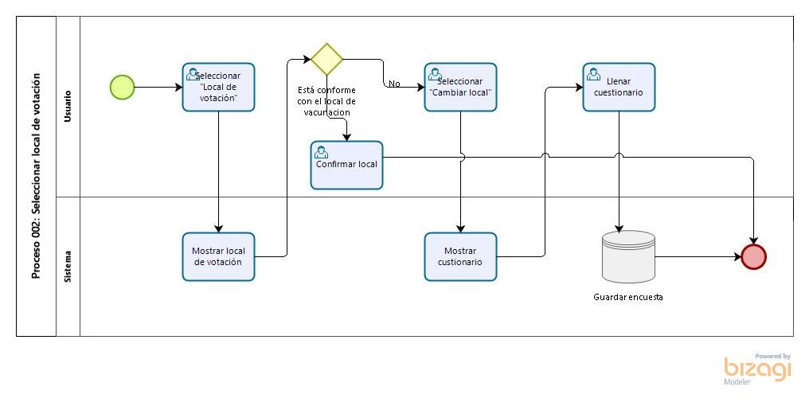

## Descripción de Actividades

|  |  |  |  |  |
| --- | --- | --- | --- | --- |
| ID | Actividad | Descripción | Rol | Tipo |
| 1 | Seleccionar “Local de votación” | El usuario entra en el apartado de “Local de votación |  |  |
| 2 | Mostrar local de vacunación actual | El sistema muestra en pantalla la información sobre el local de vacunación actual del usuario |  |  |
| 3 | Seleccionar “Cambiar local de vacunación” | El usuario elige la opción de “Cambiar local” |  |  |
| 4 | Mostrar cuestionario | El sistema muestra en pantalla el formulario para seleccionar el nuevo local de vacunación |  |  |
| 5 | Llenar cuestionario | El usuario selecciona la ubicación del nuevo local mediante el cuestionario |  |  |
| 6 | Guardar cuestionario | El sistema guarda la información obtenida mediante el cuestionario |  |  |

# Proceso 3: Cambiar categoría de usuario

## Ficha de Proceso

|  |  |  |  |
| --- | --- | --- | --- |
| **Número o código**  **de proceso** | PROC-003 | **Proceso** | Diseño de producto |
|  |  | **Responsable** | Jefe de Producto |
| **Objetivo / Propósito** | Esta funcionalidad permitirá que una persona registrada pueda solicitar el cambio de categoría a otro tipo de usuario. |  |  |
| **Frecuencia** | Este proceso se realiza cada vez que el usuario requiera cambiar su categoría. |  |  |

|  |  |  |  |
| --- | --- | --- | --- |
| **Identificador** | **Actividad** | **Datos de Entrada** | **Datos de Salida** |
| 1 | Seleccionar opción: “Categoría” | Selección de opción del usuario | opción seleccionada |
| 2 | Mostrar: “Cambiar categoría” | Opción seleccionada por el usuario | Mostrar mensaje de confirmación. |
| 3 | Seleccionar categoría | Categoría seleccionada por el usuario | Cambio de categoría |
| 4 | Mostrar “Cuestionario” | Confirmación de cambio de categoría | Cuestionario |
| 5 | Llenar cuestionario y aceptar cambios | Datos proporcionados por el usuario | Cuestionario completado |
| 6 | Guardar cuestionario | Cuestionario con los datos proporcionados por el usuario | Cuestionario guardado en BD |

## Diagrama del Proceso

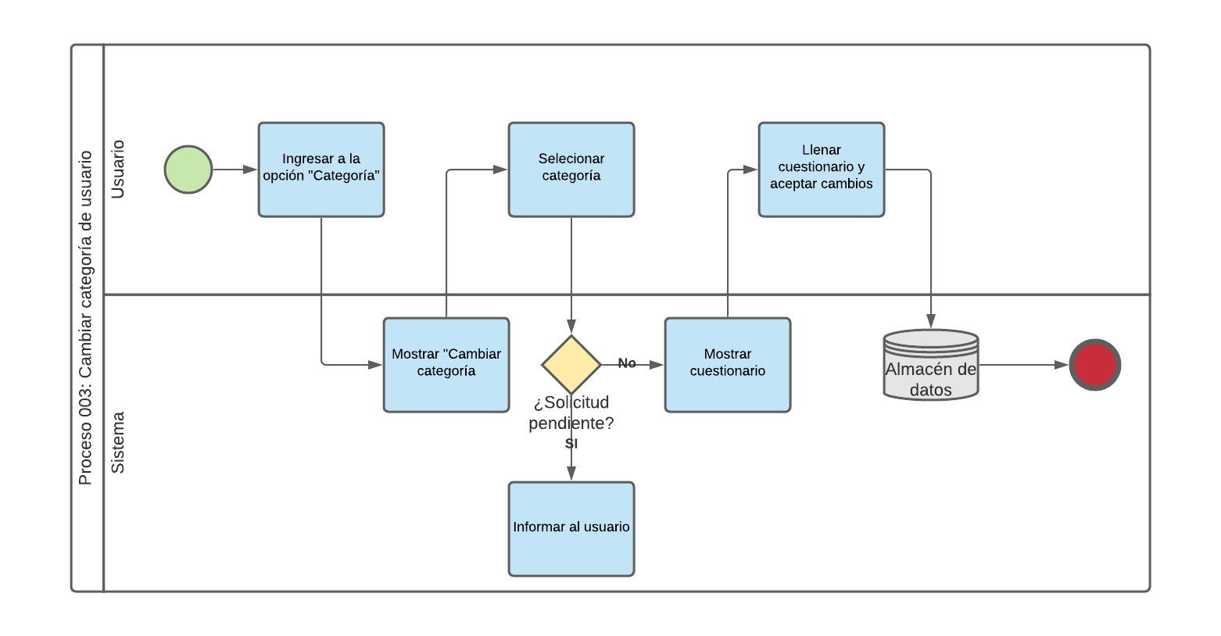

## Descripción de Actividades

A continuación, se procederá a describir las actividades, el rol que realiza cada una de ellas y el tipo a la que pertenecen.

|  |  |  |  |  |
| --- | --- | --- | --- | --- |
| **ID** | **Actividad** | **Descripción** | **Rol** | **Tipo** |
| 1 | Seleccionar opción: “Categoría” | El usuario ingresa a la opción: “Categoría” |  |  |
| 2 | Mostrar: “Cambiar categoría” | El Sistema muestra la pantalla: “Cambiar categoría” |  |  |
| 3 | Seleccionar categoría | El usuario selecciona la categoría que desea solicitar. |  |  |
| 4 | Mostrar “Cuestionario” | El Sistema muestra una de las pantallas “Cuestionario” según la categoría seleccionada por el cliente. Siempre y cuando el sistema no detecte alguna solicitud pendiente |  |  |
| 5 | Llenar cuestionario y aceptar cambios | El usuario llena el cuestionario y acepta los cambios. |  |  |
| 6 | Guardar cuestionario | De haberse completado todos los campos el Sistema guarda el cuestionario en la base de datos. De lo contrario informará al usuario con un mensaje en pantalla. |  |  |

# Proceso 4: Consultar información

## Ficha de Proceso

|  |  |  |  |
| --- | --- | --- | --- |
| **Número o código**  **de proceso** | PROC-004 | **Proceso** | Diseño de producto |
|  |  | **Responsable** | Martin Martinez |
| **Objetivo / Propósito** | Esta funcionalidad permitirá que una persona registrada pueda solicitar información de vacunación de usuario, tanto como fecha y lugar. |  |  |
| **Frecuencia** | Este proceso se realiza cada vez que el usuario requiera consultar su fecha y lugar de vacunación. |  |  |

|  |  |  |  |
| --- | --- | --- | --- |
| **Identificador** | **Actividad** | **Datos de Entrada** | **Datos de Salida** |
| 1 | Seleccionar opción: “Consultar información” | Selección de opción del usuario | Opción seleccionada |
| 2 | Mostrar: “Información” | Datos del usuario proporcionado por el sistema | Ninguno. |
| 3 | Actualizar: “Lugar” y “Fecha” | Lugar y Fecha proporcionados por el sistema | Cuestionario |
| 4 | Llenar con el lugar deseado y elegir fecha | Ingreso de datos por el usuario | Cuestionario completado |
| 5 | Guardar cambios | Cuestionario con los datos proporcionados por el usuario | Cuestionario guardado en BD |

## Diagrama del Proceso

## Descripción de Actividades

A continuación, se procederá a describir las actividades, el rol que realiza cada una de ellas y el tipo a la que pertenecen.

|  |  |  |  |  |
| --- | --- | --- | --- | --- |
| **ID** | **Actividad** | **Descripción** | **Rol** | **Tipo** |
| 1 | Seleccionar opción: “Consultar información” | El usuario ingresa a la opción: “Consultar información” ubicado en la parte central de la aplicación |  |  |
| 2 | Mostrar: “información” | El Sistema muestra la pantalla: “Información” del usuario, en el que obtendrá el lugar y fecha de vacunación. |  |  |
| 3 | Actualizar: “Lugar” y “Fecha” | El Sistema muestra el formulario de cambio de fecha según la categoría seleccionada del usuario. Siempre y cuando la actualización no exceda el límite establecido |  |  |
| 4 | Llenar con el lugar deseado y elegir fecha | El usuario selecciona el lugar, elige entre las fechas disponibles en el sistema y acepta los cambios. |  |  |
| 5 | Guardar cambios | De haberse completado todos los campos el Sistema guarda el cuestionario en la BD. De lo contrario informará al usuario con un mensaje en pantalla. |  |  |